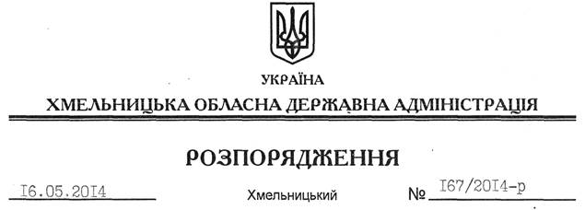

Про стан забезпечення охорони громадської безпеки та громадського порядку в області

На підставі пункту 2 частини 1 статті 2, статей 6, 25 Закону України “Про місцеві державні адміністрації”, постанови Кабінету Міністрів України від 08 серпня 2012 року № 767 “Про затвердження плану заходів з виконання Концепції реалізації державної політики у сфері профілактики правопорушень на період до 2015 року”, з метою поліпшення стану забезпечення охорони громадської безпеки та громадського порядку в області, заслухавши інформацію з цього питання (додається):
1. Визнати недостатньою організацію роботи із забезпечення охорони громадської безпеки та громадського порядку в області, насамперед у місті Хмельницький, Волочиському, Ярмолинецькому районах.
2. Головам районних державних адміністрацій, рекомендувати міським (міст обласного значення) головам:
2.1. Сприяти територіальним органам внутрішніх справ у виконанні вимог Закону України “Про вибори Президента України” у частині забезпечення під час виборчого процесу дотримання громадського порядку, охорони виборчих бюлетенів, іншої виборчої документації та приміщень, що надаються виборчим комісіям.
2.2. Забезпечити оперативне реагування на суспільно резонансні скарги, повідомлення, колективні звернення, з відповідним інформуванням правоохоронних органів для вжиття заходів до поновлення прав громадян.
2.3. Забезпечити постійний моніторинг стану громадської безпеки, громадського порядку на підставі основних статистичних показників і громадської думки про стан злочинності.
2.4. Питання щодо ефективності заходів, які вживаються для забезпечення профілактики правопорушень, громадської безпеки та охорони громадського порядку розглядати особисто разом із керівниками правоохоронних органів на місцях щотижнево, а у разі ускладнення криміногенної ситуації – негайно.
3. Рекомендувати:
3.1. Управлінням СБ України (Бондарук О.М.), МВС України (Розізнаний О.Г.), Державної пенітенціарної служби України (Якимчук Т.В.) в області, Зональному відділу військової служби правопорядку у Збройних Силах України (Бугай І.Т.) зосередити увагу на виявленні інформації щодо можливої причетності мешканців області, насамперед службових осіб, до сепаратистських та інших проявів, що загрожують територіальній цілісності та недоторканості держави. Про наслідки цієї роботи інформувати керівництво облдержадміністрації.
3.2. Управлінню МВС України в області (Розізнаний О.Г.):
3.2.1. Звернути увагу заступника начальника – начальника міліції громадської безпеки Управління МВС України в області Гаврилюка Р.В. на недоліки в організації роботи з охорони громадського порядку та забезпеченні громадської безпеки.
3.2.2. Заслухати звіти керівників територіальних підрозділів, які обслуговують міста та райони зі складною криміногенною ситуацією, вжити додаткові заходи щодо забезпечення громадської безпеки та громадського порядку.
3.2.3. З метою реалізації облдержадміністрацією наданих законодавством повноважень щодо забезпечення законності, охорони прав, свобод та законних інтересів громадян, повного і своєчасного виконання вимог документів центральних органів влади, власних рішень з цього питання забезпечити надання щомісячно, до 07 числа наступного за звітним періодом, відповідної інформації про стан злочинності, у тому числі у розрізі районів та міст області, відділу взаємодії з правоохоронними органами та оборонної роботи апарату облдержадміністрації.
4. Контроль за виконанням цього розпорядження покласти на заступника голови – керівника апарату облдержадміністрації Л.Стебло.

Голова адміністрації Л.Прус

